Produção
Este capítulo dá instruções para executar a produção.

Avisos de segurança

Para todas as atividades, sempre observar o conteúdo do capítulo “Segurança”.

 | ATENÇÃO!  Risco de morte causado por uma partida da máquina que não está pronta para a operação!
Em caso de uma preparação insuficiente ou errônea da máquina há risco de morte para operadores e técnicos de manutenção e risco de danos materiais graves para a máquina.
Há risco de lesões por dispositivos de segurança desligados ou inoperantes.
- Cumpra as condições para obter a prontidão para a produção antes de ligar a máquina.

PERIGO!
Queda de material a ser processado
Sempre existe a possibilidade de queda do material a ser processado. Risco de corte devido a fragmentos ou materiais espalhados ou expelidos.
As consequências são morte ou lesões gravíssimas.
- Antes de executar serviços na área da máquina, opere a máquina sem carga.
- Antes de executar serviços na máquina, pará-la e assegurar-se de que ela não reiniciará.
- Remoção periódica de restos de produtos e fragmentos em toda a área da máquina.
- Não pare perto do material a ser processado.
Use óculos de segurança na área da máquina.

ATENÇÃO!
Superfícies escorregadias
Risco de queda devido a superfícies escorregadias devido à presença de água, meios de limpeza, lubrificantes, material de enchimento, etc. As consequências podem ser morte ou lesões gravíssimas.
- Verifique e limpe periodicamente as canaletas e os tanques de coleta que se encontram debaixo das transportadoras.
- Nas áreas das passagens e no local de trabalho dos operadores, remova imediatamente lubrificantes e outros líquidos do chão

ATENÇÃO!
Perigo de ferimentos devido ao contato com cacos de vidro, garrafas danificadas e outros objetos com pontas afiadas (tampas coroa, etc.)
O contato com cacos de vidro e outros objetos com pontas afiadas gera o perigo de cortar ou amputar partes do corpo ou ferir os olhos. As consequências podem ser morte ou ferimentos gravíssimos.
– Ao permanecer no ambiente da máquina, utilizar o equipamento de proteção individual.

ATENÇÃO!
Quebra de vidro, arremessamento de estilhaços de vidro ou cacos de vidro
O contato com vidro quebrado pode provocar lesões por laceração, corte ou perfuração.
As consequências podem ser morte ou ferimentos gravíssimos.
– Sempre usar luvas de proteção e óculos de segurança na área do sistema.
– Não colocar as mãos no fluxo de recipientes.

ATENÇÃO!
Partes da máquina em movimento
Risco de lesões e risco de ser arrastado por componentes da máquina em movimento! Perigo de lesões por esmagamento e cortes. As consequências podem ser morte ou lesões gravíssimas.
- Não coloque a mão em peças da máquina em movimento.
- Mantenha a distância de segurança em relação a peças em movimento da máquina.
- Não se incline sobre a transportadora.
- Somente é possível passar por cima e por baixo da transportadora nos locais previstos para essa finalidade.
- Para atravessar a transportadora, use escadas ou passarelas. que devem estar equipadas com corrimão e ser seguras.
- Não use ferramentas ou meios de limpeza durante o funcionamento da transportadora.

ATENÇÃO!
Acesso e transporte de pessoas
As consequências podem ser morte ou lesões gravíssimas.
- Não acesse os segmentos de transporte durante a operação.
- Não use a máquina para transportar pessoas.
- Não use a máquina para transportar cargas ou produtos não destinados à operação.
- Somente é possível passar por cima e por baixo da área de transporte nos locais previstos para essa finalidade.
- A aproximação à área de transporte somente deve ser feita pelos caminhos marcados, identificados e estabelecidos.

ATENÇÃO!
Superfícies quentes
Durante a operação, os motores atingem temperaturas que podem provocar queimaduras ao contato.
As consequências podem ser ferimentos leves a graves.
- Usar luvas de proteção durante todos os trabalhos efetuados perto de superfícies quentes.
- Observar o tempo de arrefecimento.
- Respeitar os avisos de segurança.

ATENÇÃO!
Ruído gerado por ar comprimido
Risco para a saúde devido ao ruído gerado ao acionar as válvulas. As consequências possíveis são mal-estar, estresse, cansaço, interferências na comunicação verbal e percepção dos sinais acústicos. A sobrecarga constante por ruído pode provocar zumbido no ouvido (Tinnitus) ou
- perda da audição. Não coloque a mão no fluxo de recipientes.

CUIDADO!
Fluxo de recipientes
O acesso ao fluxo de recipientes durante a operação pode resultar em escoriações cutâneas, esmagamentos e lesões por corte. As consequências podem ser ferimentos leves ou mínimos.
- Não coloque a mão no fluxo de recipientes.

CUIDADO!
Perigo de ferimentos devido ao contato entre material transportado e acessórios (pontes, suportes etc.)
Se membros do corpo ficarem presos entre o fluxo de transporte e os acessórios, isso poderá causar ferimentos, como esmagamentos ou escoriações. As consequências podem ser lesões leves ou mínimas.
Durante a produção, as seguintes atividades de intervenção são proibidas:
– Retirar durante o transporte material caído, deformado ou quebrado da área da máquina
– Limpar corpos estranhos das áreas da máquina
– Remover material transportado ou corpos estranhos que tenham atolado

CUIDADO!
Material transportado projetado pelo empurrador na área de triagem
Risco de ser atingido por material expelido lateralmente! O contato com material ou fragmentos projetados pode provocar contusões, lacerações, cortes e punções.
As consequências podem ser lesões leves ou mínimas.
da máquina
- Não permanecer na área de risco do empurrador.

CUIDADO!
Pressão de trabalho imprópria
As consequências podem ser ferimentos leves ou mínimos.
- A pressão de trabalho não deve ultrapassar 6 bar.

CUIDADO!
Reinício automático
Em caso de falha, a transportadora para automaticamente.
A transportadora não é desativada e pode reiniciar automaticamente sem aviso.
O contato com os componentes móveis quando do reinício automático pode levar a esmagamento, compressão ou cortes.
As consequências podem ser lesões leves ou mínimas.
- Manter distância das peças da máquina.
- Usar equipamento de proteção pessoal.

Preparar produção
Público Alvo: | - Profissionais da área de operação
Estado operacional da máquina: LIGADO
- → Verificar se não há nenhuma pessoa em cima ou do lado dos transportadores de recipientes.
- → Verificar se a preparação, manutenção, reparação e conversão de trabalho está concluída.
- → Remova lave corpos e substâncias estranhos (por exemplo, material de enchimento, recipientes ou peças de recipientes, cacos, ferramentas, panos de limpeza etc.).
- → Verificar se os dispositivos de segurança, controle, comando e operação estão em bom estado e são seguros.
- → Verificar se os sinais de aviso colocados nos motores de acionamento estão intactos e legíveis.
- → Configure o transportador de recipientes com o programa previsto.
- Verificar se todos os lubrificantes e os materiais para a operação foram abastecidos.
- → Verificar se há alimentação de ar comprimido, água e energia elétrica.
- Os transportadores de recipientes estão prontos para serviço.

Executar teste de lâmpadas
Através do teste de lâmpadas é possível detectar lâmpadas e indicadores luminosos defeituosos. Realizar o teste de lâmpadas do seguinte modo:
Teste de lâmpadas no console principal
Público Alvo: | - Profissionais da área de operação
- → No console principal, no menu “Configurações página 1” pressionar a tecla para “Teste de lâmpadas”.
- Todas as lâmpadas funcionais dos dispositivos de operação e sinalização mostram uma luz contínua.
- → Efetuar a substituição das lâmpadas defeituosas pelo pessoal de manutenção e repetir o teste de lâmpadas.

Testar as lâmpadas no console secundário (se disponível)
Público Alvo: | - Profissionais da área de operação
- → No console secundário, pressionar a tecla [TESTE DE LÂMPADAS].
- Todas as lâmpadas funcionais dos dispositivos de operação e sinalização mostram uma luz contínua.
- → Efetuar a substituição das lâmpadas defeituosas pelo pessoal de manutenção e repetir o teste de lâmpadas.

Iniciar produção

Público Alvo: | - Profissionais da área de operação

- Verificar se são apresentadas falhas:
- Indicação na barra de estado do painel de controle
- Indicação adicional no elemento de controle [Confirmar falha] na área afetada.
Eliminar falhas. Consultar o capítulo “Falhas

 | - Tocar no ícone da máquina no painel de navegação para selecionar a máquina.
 | - Tocar em “Programas → Áreas de ligação”.
 | ð A tela “Áreas de ligação” se abre.  - Na tela “Áreas de ligação” , ligar as áreas de ligação desejadas.  ð iniciar as áreas de ligação.
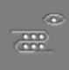 | - No menu principal, tocar no botão “Produção” .  ð abre-se a tela que foi aberta por último.
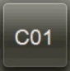 | - Selecionar o componente “C01” (transportador de recipientes).  ð as vistas do componente selecionado se abrem.
- Tocar no botão “Programas” e selecionar a entrada “Seleção do programa” na lista de seleção.
- A tela “Seleção do programa” apresenta os programas disponíveis.
 | - No menu “Seleção do programa” , tocar no botão de rádio “Produção” .
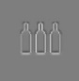 | - Verificar o tipo definido.  Para tal, tocar no botão “Tipo” e selecionar a entrada “Tipo  atual” na lista de seleção.  ð A tela exibe o tipo atual.
 | - Repetir os passos 3 a 6 para cada componente.
- No compartimento de reserva, girar o interruptor de chave [Operação Lig / Deslig] para a posição [Lig].
ð A tensão de controle está liberada.
- No compartimento de reserva, girar o interruptor de chave
[Modo de operação] para a posição [Automático].
ð O modo de operação [Automático] está ativado.
 | - No painel, acionar o botão luminoso [Iniciar].
 | - Tocar no botão “Transportar” para mudar os níveis da máquina.
- Tocar no botão “Programas” e selecionar a entrada “Áreas de ligação” na lista de seleção.
ð A tela “Áreas de ligação” se abre.
 | - No menu “Áreas de ligação” , tocar nas caixas de seleção das áreas de ligação a ser ativadas.
- Caso existam áreas de ligação que não possam ser ativadas através do console mestre, ativá-las através do console secundário. Se o sistema for extenso, pode haver vários consoles secundários.
ð iniciar as áreas de ligação selecionadas.

Monitorar produção

Público Alvo: | - Profissionais da área de operação
- Manter um monitoramento contínuo das vias de transporte dos recipientes para evitar problemas que podem surgir em função de quebra de recipientes, corpos estranhos e outros!

- Remover imediatamente todos os corpos estranhos e materiais provenientes das imediações e do processamento que tenham se depositado sobre a corrente. Corpos estranhos e materiais são, por exemplo, material de enchimento, recipientes ou peças de recipientes, cacos, ferramentas e trapos.

- Durante a produção, prestar atenção para ruídos estranhos na planta.

- Em caso de ruídos estranhos na planta, identificar e eliminar a causa.

- Sempre verificar os transportadores de recipientes em busca de possíveis falhas.

- Quando uma falha prejudicar o funcionamento seguro do transportadores de recipientes, desligá-los imediatamente.

- Sempre informar as falhas ao seu superior.

- Na troca de turno, sempre informar o pessoal que está entrando.

Folga das correntes
ATENÇÃO!
Para folga muito longa das correntes
Se a corrente sobressai debaixo do painel lateral, existe o perigo de ficar presa entre o painel lateral e a corrente que sobressai. As consequências podem ser morte ou lesões gravíssimas.
– Monitorar continuamente, para averiguar se a corrente sobressai debaixo do painel lateral.
– Se for esse o caso, encurtar a corrente para que a folga da corrente fique coberta pelo painel lateral.

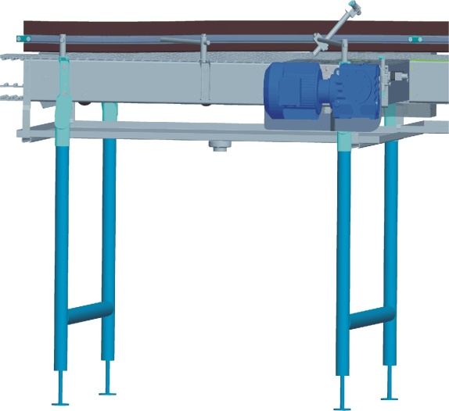
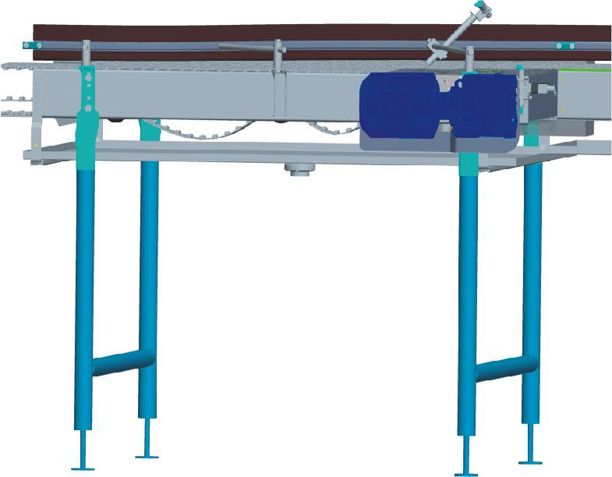
1
1
2

Figura Erro! Nenhum texto com o estilo especificado foi encontrado no documento.-1: Folga da corrente - à esquerda: correto, à direita: errado

Nº | Descrição | Nº | Descrição
1 | Painel lateral | 2 | Folga das correntes

Parar produção

Público Alvo: | - Profissionais da área de operação
- Na imagem do menu “Ligação de área Página 1” , desligar as áreas de ligação desejadas. Para fazer isso, tocar nas caixas de seleção selecionadas.
ð com isso, a produção é interrompida.

Continuar produção

Público Alvo: | - Profissionais da área de operação

- Na navegação, tocar no símbolo da máquina para selecionar a máquina.
- Tocar em “Programas → Áreas de ligação”.
ð A tela “Áreas de ligação” se abre.
- Na tela “Áreas de ligação” , ligar as áreas de ligação que podem ser ligadas através do painel principal.
- Caso existam áreas de ligação que não possam ser ativadas através do painel principal, ativá-las através do painel secundário (no caso de sistemas extensos, podem existir vários consoles secundários).
ð Todas as áreas de ligação se encontram novamente prontas
para a produção.

Encerrar produção
Público Alvo: | - Profissionais da área de operação

Estado operacional – Lig
Modo de operação - Automático
- Esvaziar o transportador.
- No console de comando, pressionar o botão de pressão luminoso [Parar].
ð Todas as áreas de ligação param.

- No console de comando, girar o interruptor de chave [Tensão de controle] para a posição [Desligado].
ð A tensão de controle é desligada e a produção é finalizada.

